**中国信息通信行业发展分析报告**

**( 通信业2020年第四季度 )**

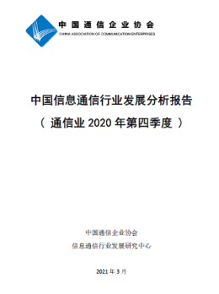【出版单位】 中国通信企业协会

【编制单位】 信息通信行业发展研究中心【出版时间】 2021年3月

《中国信息通信行业发展分析报告（通信业2020年第四季度）》（以下简称：本研究报告）就通信行业2020年行业总体情况及相关业务发展情况了分析与判断。

在第三季度报告增加了“移动短信业务”专题的基础上，本季度报告新增了“2020年数据中心投资建设分析”专题内容。两个专题内容分别由中国通信企业协会增值服务专业委员会和云数据专业委员会提供。

本研究报告的部分内容节选：

**1、电信业务总量保持较高速度增长，电信业务收入增速实现持续回升，第四季度增速比前三季度有明显提升。**我国经济结构优化调整效果不断显现、新产业新业态快速发展、数字经济规模不断扩大，是信息通信业务需求的长期稳定增长的主要动力。疫情对信息消费和通信应用需求的直接刺激是2020年电信业务增长的主要原因。

2020年按照上年不变价计算的电信业务总量为1.5万亿元，同比增长20.6%，增速比上年提高2.1个百分点；电信业务收入累计完成1.36万亿元，同比增长3.6%，增速同比提高2.9个百分点，其中一到四季度的季度同比增速分别为1.8%、4.3%、3.4%和4.6%。2020年电信业务总量和业务收入均保持了较快的增长速度，尤其是第四季度增长明显提升，通信业整体呈现稳中向好运行态势。

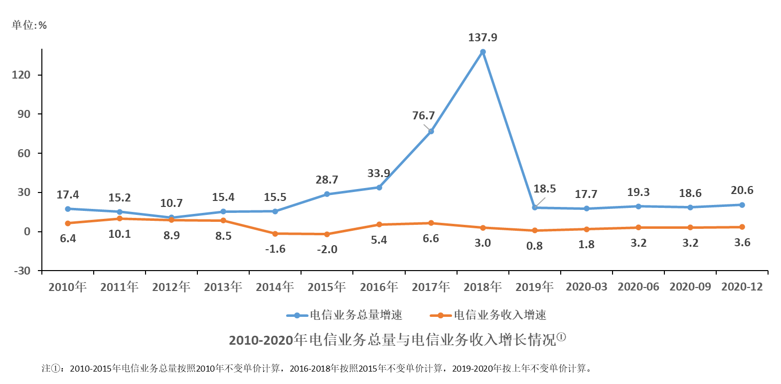

**2、从业务增长贡献看，语音业务，尤其移动语音业务是拉动收入下滑的主要因素，在数据和增值业务中，固定增值及其他业务对通信业务收入具有强劲的拉动作用。**云计算、大数据、物联网、人工智能等新兴业务驱动明显，成为通信业务收入增长第一引擎。固定通信中的增值、数据及互联网应用业务在第四季度对收入增长的拉动作用比前三季度有进一步提升，这也是推动行业收入在第四季度加速增长的主要动因，而移动数据及互联网应用的收入拉动作用在第四季度略有减缓。

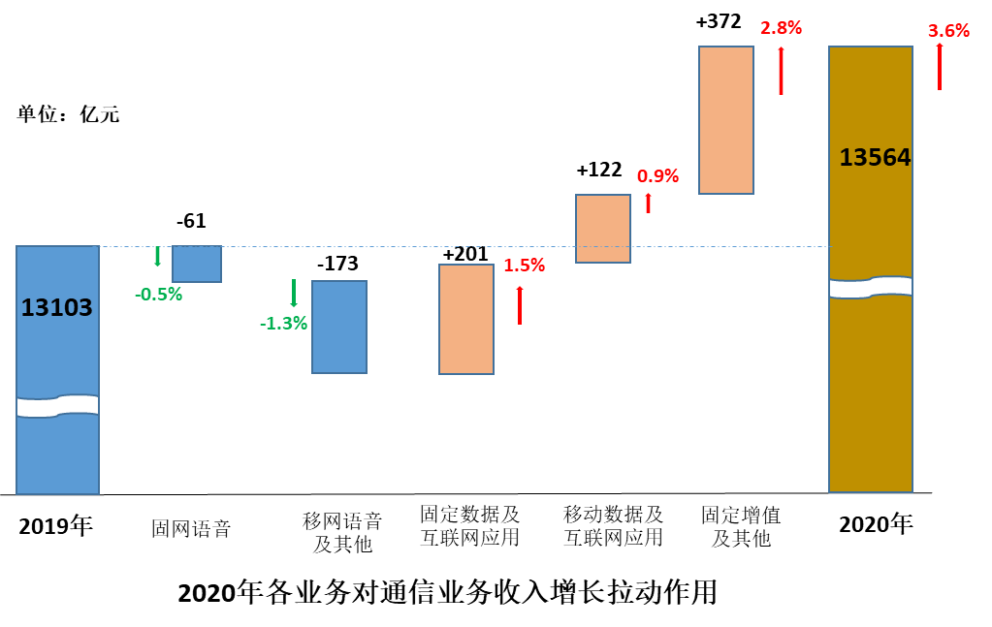

**3、移动电话用户规模小幅下降，4G用户继续保持净增长，5G套餐用户初步形成规模。**截至2020年底，我国移动电话用户总数为15.9亿户，全年净减728万户。4G用户总数达到12.9亿户，全年净增679万户，占移动电话用户数的80.8%。2020年，中国移动用户达9.4亿户，净增-836万户；中国电信用户达3.5亿户，净增1545万户，中国联通移动出账用户累计3.1亿户，净增-1266万户；三家公司4G用户规模分别为7.7亿户、2.5亿户和2.7亿户。

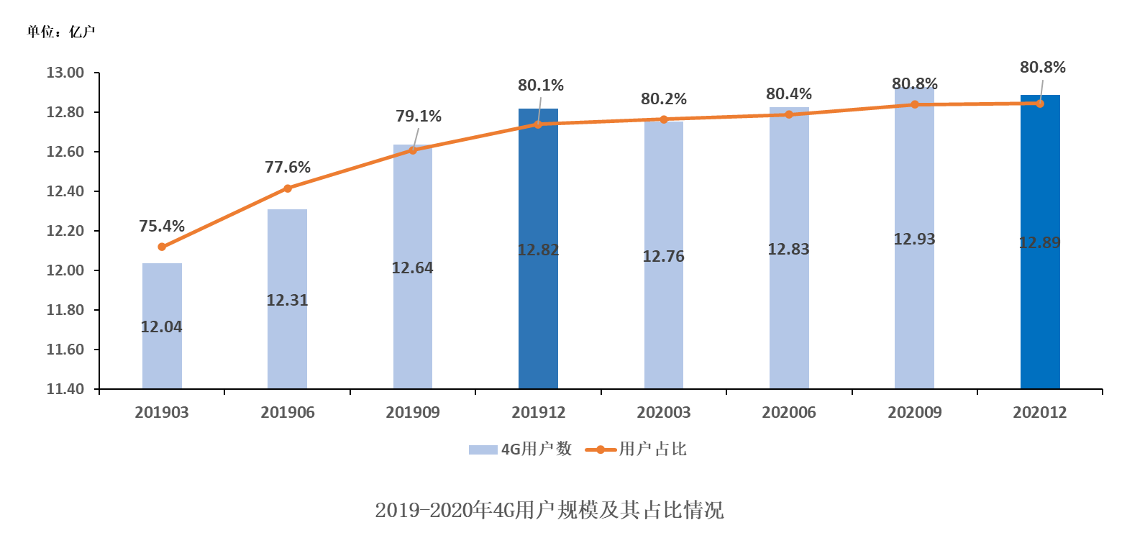

2020年是5G用户快速发展年。截至2020年12月，三家运营企业5G套餐用户共计3.2亿户，初步形成规模。其中，中国移动5G套餐用户数已经达1.65亿户，中国电信5G套餐用户数达8650万户，中国联通5G套餐用户达到7083万户。三家运营商的5G套餐用户渗透率分别为17.5%、24.6%和23%，运营企业逐步加大了3G/4G用户向5G的迁移发展力度。

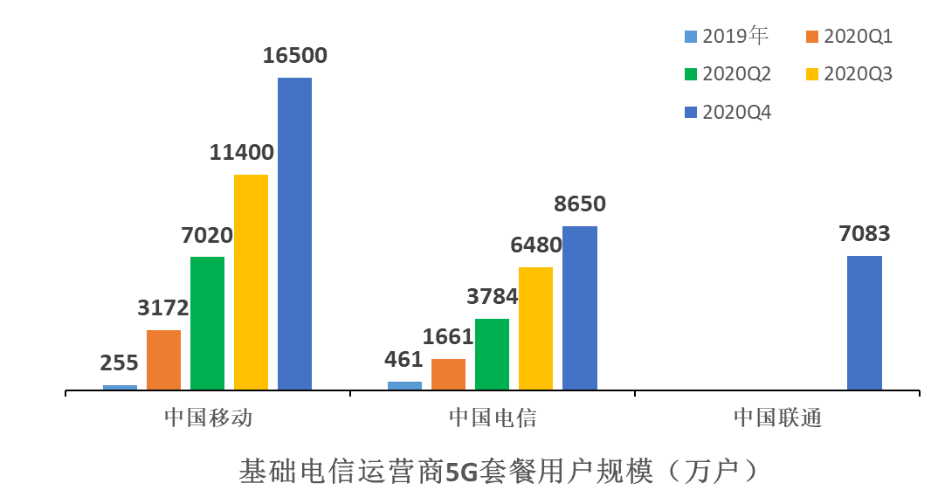

**4、移动通信基站保持较快增长，5G基站建设逐步加速。**2020年，全国移动通信基站总数达931万个，全年净增90万个。其中4G基站总数达到575万个，城镇地区实现深度覆盖。5G网络建设稳步推进，按照适度超前原则，新建5G基站超60万个，全部已开通5G基站超过71.8万个，其中中国电信和中国联通共建共享5G基站超33万个，5G网络已覆盖全国地级以上城市及重点县市。

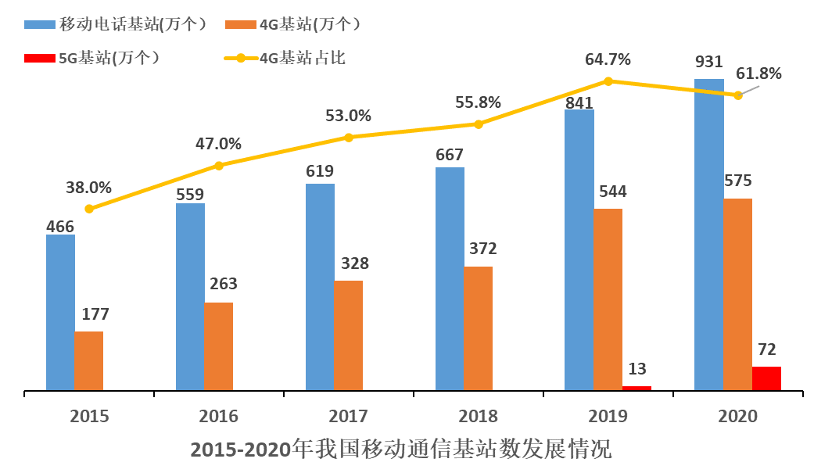

**5、国内手机终端出货量、上市新机型数量继续下降，下滑幅度较上年有所加大，5G手机出货量和新机型数已占据半壁江山。**2020年1-12月，国内手机出货量累计3.08亿部，同比下降20.8%，下降幅度比上年同期扩大6.1个百分点。2020年上市新机型累计462款，同比下降19.4%，下降幅度比上年缩小4.6个百分点。

2020年国内市场5G手机全年累计出货量1.63亿部、上市新机型218款，占手机出货量和上市新机型的比重比分别为52.9%和47.2%。自2019年5G正式商用以来，到2020年底市场累计出货近1.8亿部5G手机终端，款式达到253款。

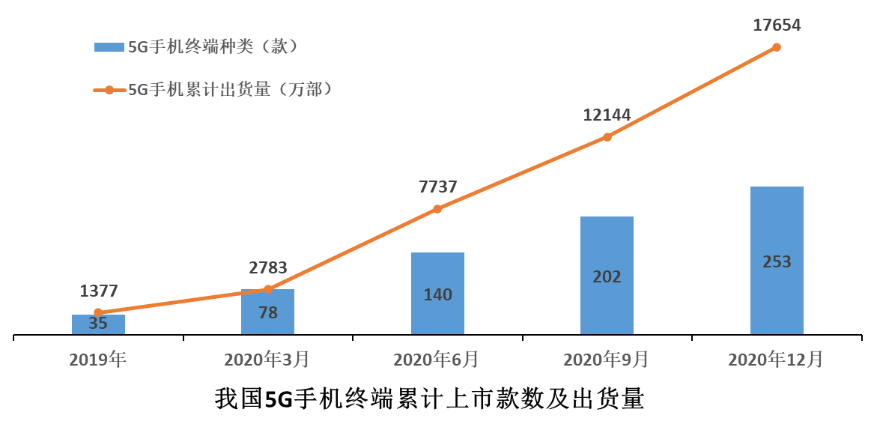

**6、由于移动数据及互联网业务增长速度不断减缓，加上语音业务收入下滑，使得移动通信业务收入占比不断下降**。2020年，移动通信业务实现收入8891亿元，比上年下降0.4%，移动通信业务收入已经持续两年负增长，在电信业务收入中占比降至65.5%，比2017年峰值时回落6.4个百分点。2020年移动数据及互联网业务实现收入6204亿元，比上年增长1.7%，年度增幅比上年进一步下滑，且低于行业总体收入增幅。2020年移动数据及互联网业务从一至四季度对收入增长的拉动作用逐季下降，其收入增长仍不足以弥补移动语音及其他业务收入的下滑。

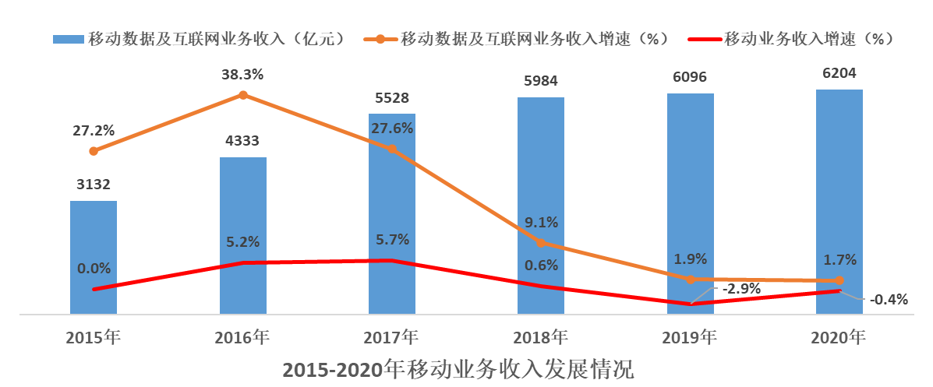

**7、固定宽带接入用户增长趋缓，与往年相比农村宽带发展受到较大影响，增长明显乏力。**从近几年固定宽带接入用户增长速度来看，呈现逐年增速趋缓态势，由往年的两位数增长进入个位数增长，2020年增幅比上年下滑2.7个百分点。固定宽带接入用户增长趋缓一方面是移动宽带接入规模发展及资费下降后对固定宽带接入有一定替代影响，另一个原因是农村市场增长速度有明显下滑，使得固定宽带接入用户增长乏力。

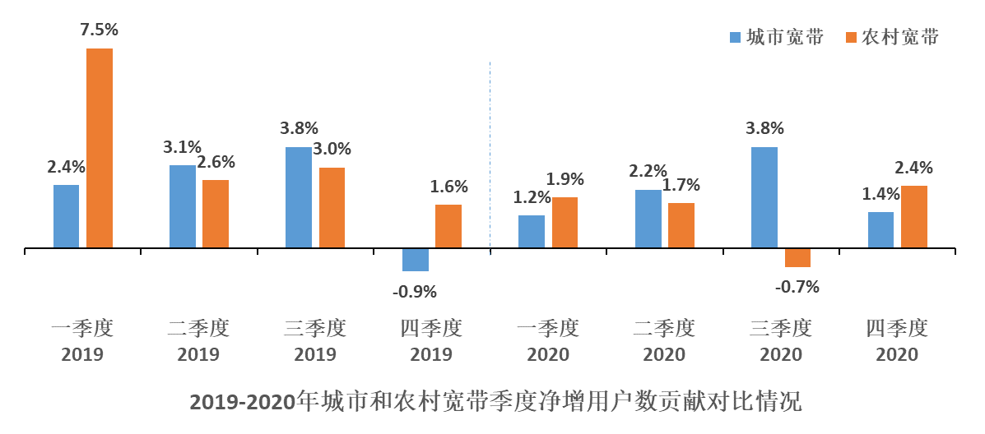

2020年农村宽带用户增速为5.3%，增幅下滑9.5个百分点，低于宽带用户的总体增速。2020年城市宽带用户增速为8.6%，2020年用户增长速度比上年略有提升，比农村宽带增速高3.3个百分点，而2019年城市宽带比农村的增速还落后6.3个百分点。

**8、电信运营企业加快自身的数字化转型，同时把握信息消费需求和国家建设“新基建”战略机遇，推动创新型业务快速发展。**中国移动2020年收入增长主要得益于家庭市场、政企市场两个“增长极”的优异表现。在提高家庭宽带接入用户渗透率、拓展规模的同时，积极发展智慧家庭业务，聚焦智能组网、家庭安防、智能遥控器三大应用；在政企市场，聚焦智慧城市、智慧交通、工业互联网等重点领域，深化“网+云+DICT”融合拓展。2020年中国电信以 “5G+天翼云”为用户提供优质网络体验和差异化的应用服务，加强云网能力布局；在家庭用户市场全面升级家庭信息化服务。

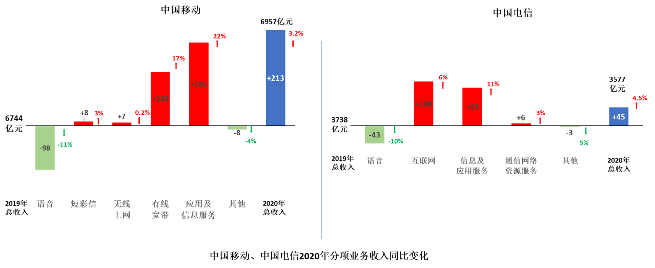

中国联通紧抓发展机遇窗口， 2020年基础业务实现恢复性增长，创新业务创收能力增强。与上半年相比，下半年话音业务收入的降幅有明显收窄。公司抢抓数字产业化和产业数字化发展机遇，聚焦智慧城市、数字政府、工业互联网等重点领域，推进“云+智慧网络+智慧应用”融合营销模式。

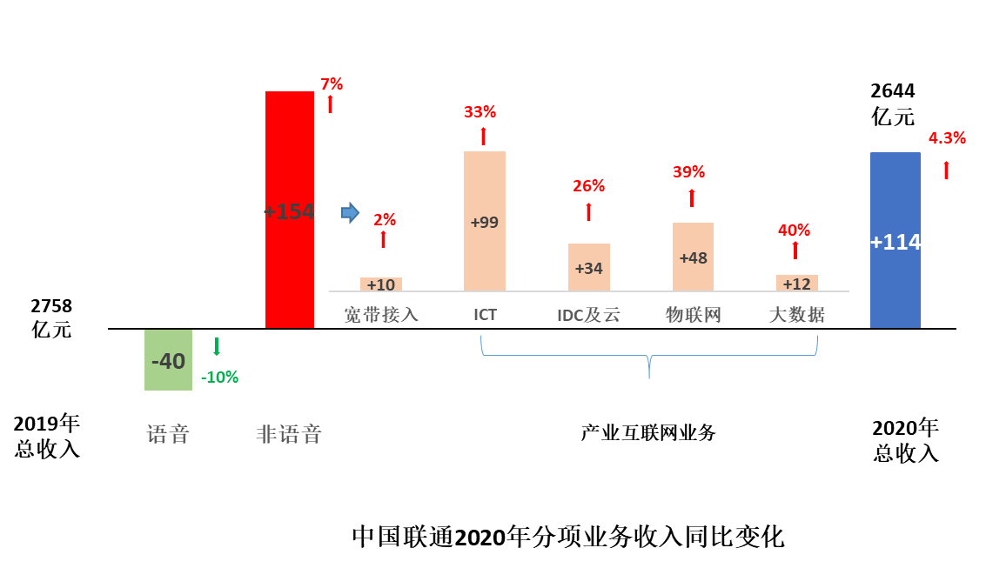

**【短信专题】全国移动短信收入降幅扩大，业务量增幅持续放缓；从短信内容的类别来看，银行交易提醒类、运营商流量提醒以及短信验证码类分别位居短信业务量的前三位。**2020年，全国移动短信业务量1.78万亿条，比上年增长18.1%，增速较上年下降14.1个百分点；移动短信业务收入比上年增长2.4%，收入增速实现正增长，且短信业务量与业务收入增速的差距从上年的33%下降至15.7%。

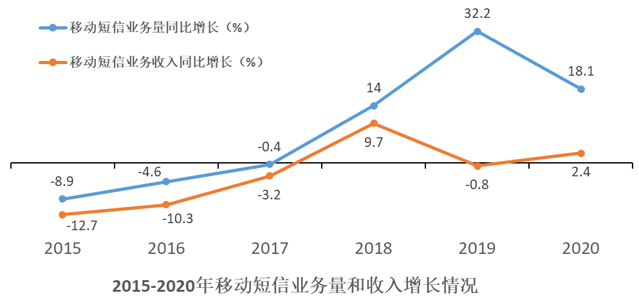

从发送短信的企业类别来看，目前银行类企业发送短信量位居第一，12月占比为46.64%，按发送量规模大小依次是建设银行、农业银行、工商银行和中国银行等企业，其中建设银行12月短信发送量约为45.7亿条；电商平台企业中，京东、淘宝网、苏宁易购短信发送量排名靠前，其中京东12月短信发送量超过10亿条。

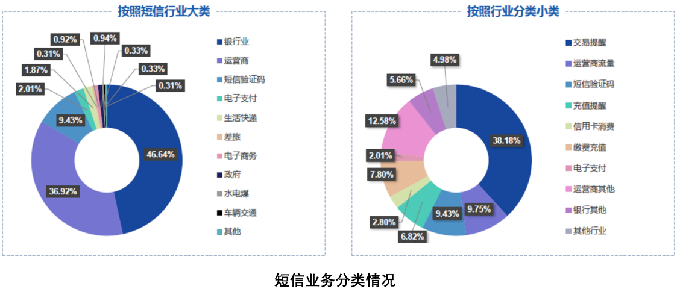

**【数据中心投资建设专题】 2020年数据中心项目投资重点区域主要集中在华北、华南和华中地区，新增项目数量占比分别为21%、20%和17%。**据中项网统计，2020年全年有2600个数据中心提出报批建设，涉及投资总额超过20000亿元。广东、河南、山东，项目数量占比分别为11.1%、9.4%、9.2%。广东省2020年数据中心项目达到288个，远远高于其他省份；IDC项目投资额最大的省份为河南，达到3,163亿元，其次是广东省，投资额达到2,717亿元。

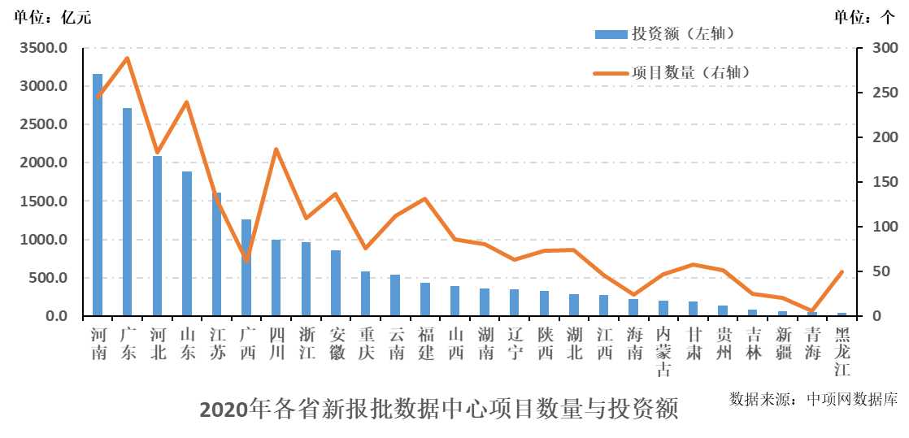

从数据中心的建设主体看，2020年明确建设主体的项目中，由政府投建的数据中心项目占比最大，达到15%；由三大运营商直接投建的项目数量不足10%。

………

………

**报告目录：**

第一节 概述

第二节 中国信息通信行业2020年10件大事及点评

第三节 行业总体发展情况

第四节 移动业务发展分析

第五节 固定业务发展分析

第六节 通信能力发展情况分析

第七节 电信运营企业经营情况

第八节 专题：12月移动短信业务分析

第九节 专题：2020年数据中心投资建设分析

第十节 小 结

附录：主要通信业务指标数值表

编制说明

本研究报告定期向国务院国有资产监督管理委员会、工业和信息化部、各省通信管理局等行业主管部门，以及中国移动、中国电信、中国联通、中国铁塔和中国广电集团总部管理层进行赠阅。

**相关单位、企业和公司如有需要，请联系中国通信企业协会进行订阅。**《中国信息通信行业发展分析报告（通信业2021年季度报告）》订阅价格3000元/年，协会会员单位享有六折优惠，1800元/年。订阅用户将免费获赠2020年第四季度报告，欢迎垂询！